PROVA DI MATEMATICA

1. Quale numero corrisponde a 4 decine e 7 unità?

40
- 74
- 47

2. Quale numero manca?

9 + ……. = 31

Metti una crocetta nel quadratino corrispondente al numero che ti sembra giusto

- 21
- 22
- 20

3. Osserva la striscia dei numeri e scopri la regola

27 30 33 36 39 42 45

Qual è la regola?

A. + 1
B. + 2
C. + 3

4. Quale tra le seguenti frasi è falsa?

A. Dieci è maggiore di dieci
B. Diciotto è maggiore di ottobre
C. Dodici è minore di ventuno

5. Quale tra le operazioni seguenti ha lo stesso risultato dell’addizione 12 + 14?

A. 15 + 11
B. 13 + 13
C. 30 - 6

6. Marco gioca con gli amici e perde 5 figurine. Prima di giocare possedeva 19 figurine. Ora quante figurine possiede?

A. 21
B. 14
C. 15

7. Anna possiede 24 pastelli; la nonna per il compleanno gliene regala altri 9. Quanti pastelli possiede ora Anna?

A. 34
B. 33
C. 14

8. Quanti triangoli vedi nella figura?

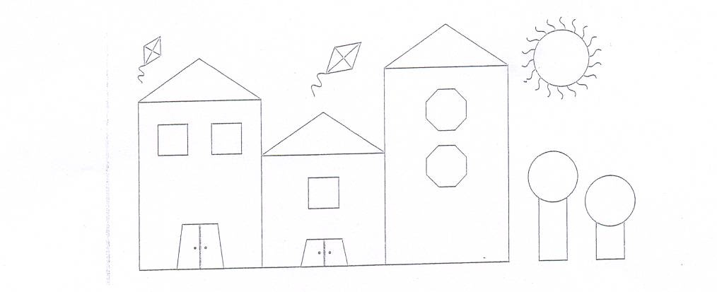

A. 11
B. 12
C. 10

